Тема: «Создание геометрических композиций из готовых мозаичных форм».
Цель урока:
  - закрепить у учащихся умение и навыки конструирования и моделирования в среде графического редактора;
Задачи урока:
  - дать представление о разнообразии мозаичных композиций; об особенностях процесса создания орнаментальной и сюжетной мозаики;
  - воспитание информационной культуры учащихся, внимательности, аккуратности, дисциплинированности, усидчивости, умения соотносить поставленную цель и результат.
  - развитие познавательных интересов, навыков работы с мышью и клавиатурой, самоконтроля, умения конспектировать.
Оборудование:
интерактивная доска, компьютер, компьютерная презентация.
План урока:
I. Орг. момент. (1 мин)
II. Проверка и актуализация знаний. (10 мин)
а) Интеллектуальная разминка;(4 мин)
б) Проверка домашнего задания.(6 мин)
III. Теоретическая часть. (10 мин)
IV. Практическая часть. (20 мин)
V. Вопросы учеников.
VI. Д/з (2 мин)
VII. Итог урока. (2 мин)
Ход урока:
I. Орг. момент.
Приветствие, проверка присутствующих. Объяснение цели и хода урока.
II. Проверка и актуализация знаний.
а) Интеллектуальная разминка
В начале урока перед тестированием давайте сосредоточимся и разберем пару задания для подготовки к ГИА:
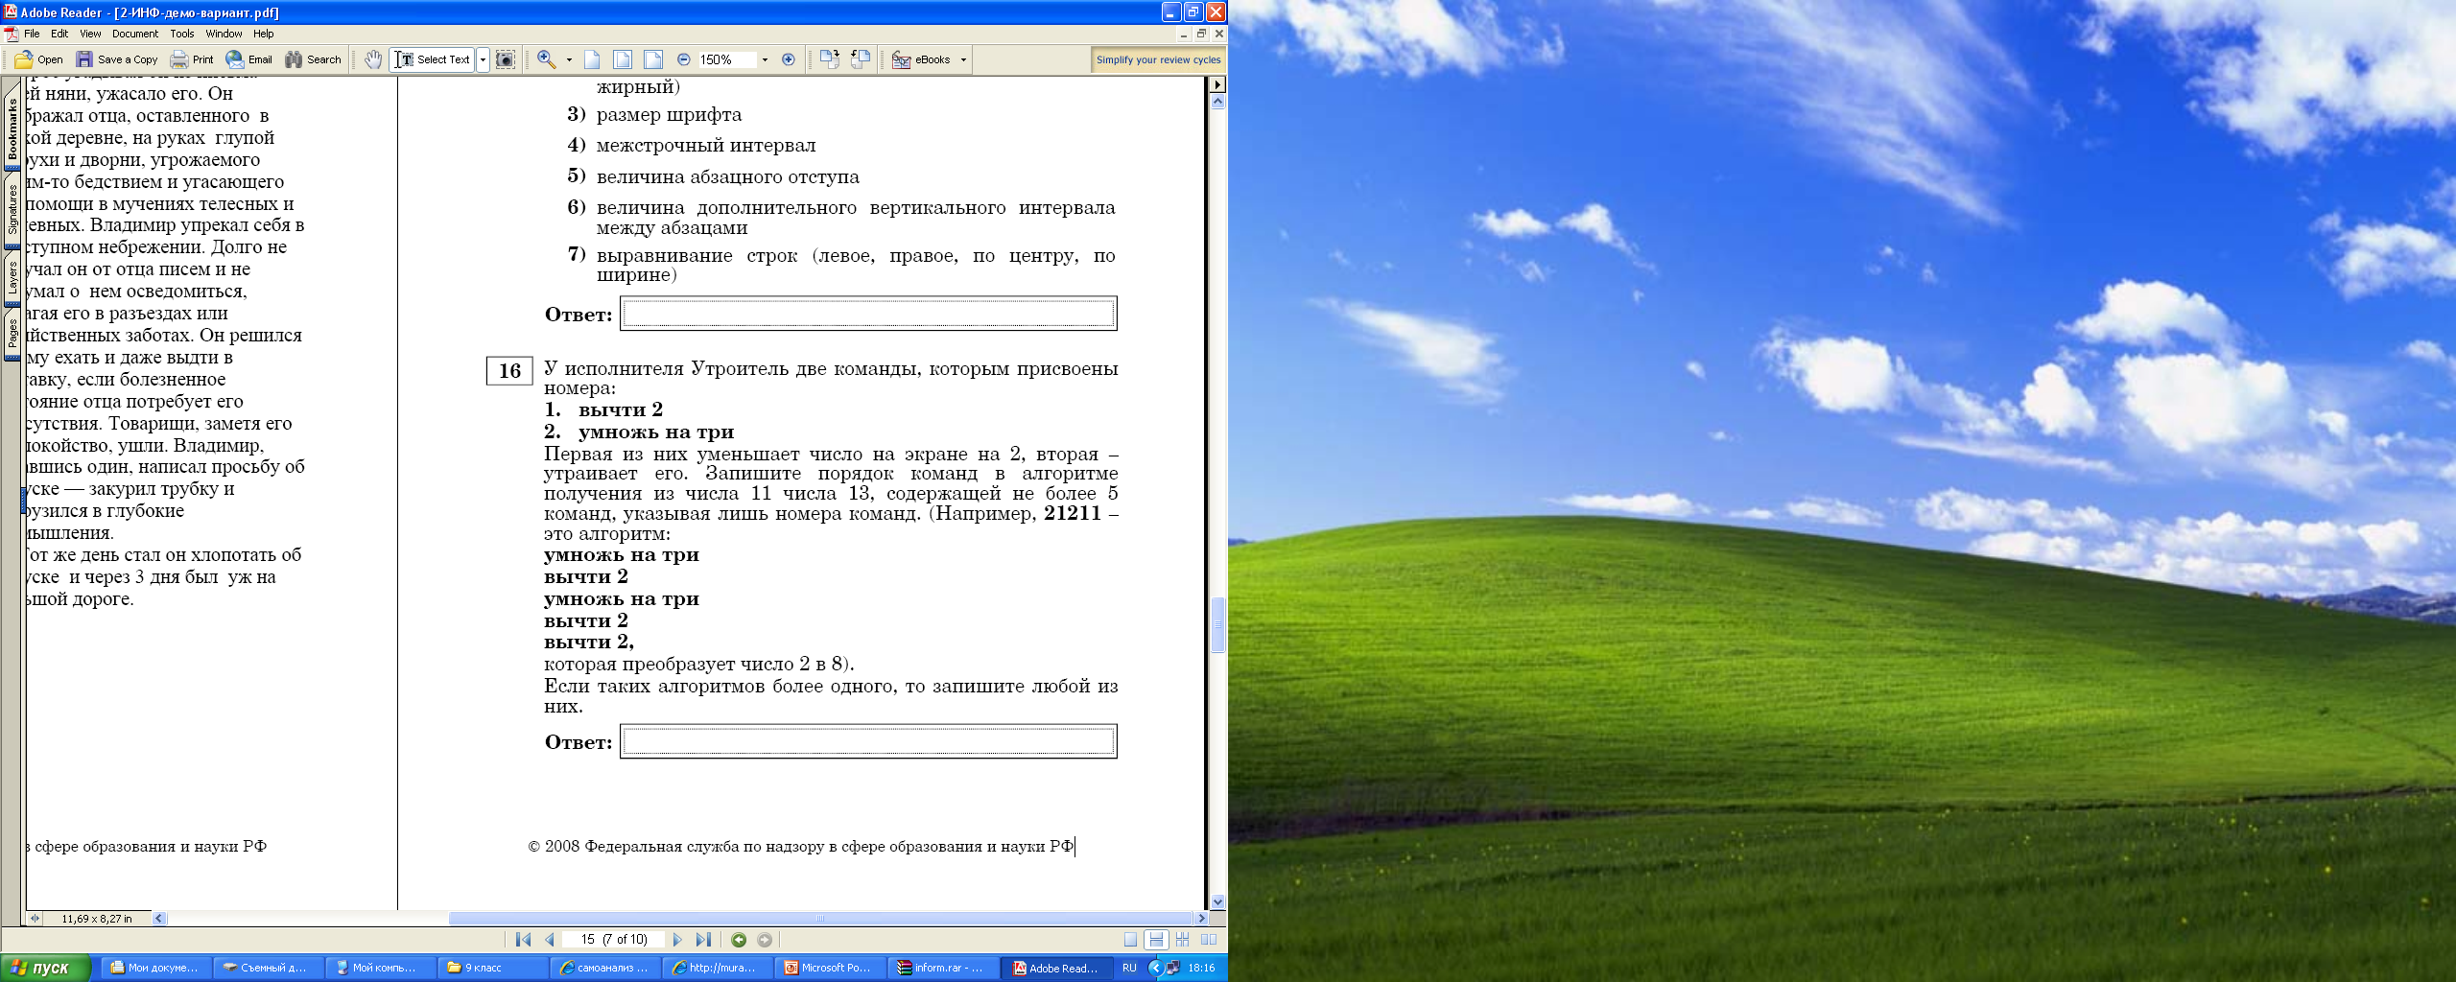  1.ю .  11121 | 2. Для составления цепочек используются бусины, помеченные буквами: A, B, C, D, E. На первом месте в цепочке стоит одна из бусин A, C, E. На втором – любая гласная, если первая буква согласная, и любая согласная, если первая гласная. На третьем месте – одна из бусин C, D, E, не стоящая в цепочке на первом месте.  Какая из перечисленных цепочек создана по этому правилу?  1)CBE 2)ADD 3)ECE 4)EAD

б) Проверка домашнего задания.(6 мин)
Ответы на вопросы в тестовой форме, отвечают письменно на заготовленных учителем листочках.
Вопрос 1. Что такое моделирование?
- Исследование объектов;
- Метод познания состоящий в создании и исследовании моделей;
- Объект, отражающий существенные признаки изучаемого предмета;
- Создание аналога оригинала, отражающего некоторые его характеристики
Вопрос 2. Что такое модель?
- Исследование объектов;
- Метод познания состоящий в создании и исследовании моделей;
- Объект, отражающий существенные признаки изучаемого предмета;
- Аналог оригинала, отражающий все его характеристики
Вопрос 3. Какие виды моделей существуют?
- Описательные и формальные;
- Материальные и информационные;
- Материальные (описательные и формальные) и информационные;
- Материальные и информационные (описательные и формальные);
Вопрос 4. Конструирование, как один из способов моделирования, характеризуется:
- Разработкой типовых элементарных деталей
- Созданием более сложных объектов из простейших совместимых деталей
Вопрос 5. Перечислите основные этапы моделирования?
Ребята сдают листочки, учитель озвучивает правильные ответы. Для ответа на последний вопрос к доске вызываются желающие и вписывают этапы моделирования в пустую схему.
III. Объяснение нового материала.
Как мы уже узнали из прошлых тем в даже среде такого простого графического редактора как Paint возможно моделировать вполне реальные вещи. Например, на прошлом уроке мы смоделировали паркет, а сегодня попробуем моделировать мозаичные узоры. Вы скажете, что это все детские игрушки, но на самом деле мозаика довольно распространена в окружающем нас мире. Сейчас я покажу несколько иллюстраций, подтверждающих мои слова. Смотрите внимательно и ответь мне на вопрос где используется конструирование из набора плоских деталей?
Итак, откроем тетради и запишем. Мозаичные узоры используются при украшении керамической плиткой ванных комнат, при оформлении окон, при пошиве лоскутных одеял и подушек. Просмотрев картинки вы должны были заметить, что из всего разнообразия мозаичных форм можно выделить две разновидности: орнаментальную и сюжетную.
Основу орнаментальной мозаики составляет симметричный узор. Орнамент начинают выстраивать из центра и дальше строят в произвольном порядке. При этом главным условием является соблюдение симметрии. Орнаментальная мозаика подходит для одеяла, диванной подушки, детского коврика, витража.
Сюжетная композиция представляет собой какую-либо сценку и содержит некоторые реально существующие объекты. Например при моделировании композиции «Под водой» для ванной комнаты придется создать объектыподводного мира: рыбок, водоросли и т.д.. Создание объекта по начертаниям задача довольно сложная и творческая.
А теперь представим что вы работаете в дизайнерском агентстве, вам поступил заказ от одной строительной фирмы разработать модель мозаики дл ванной комнаты. Это может быть и орнаментальная и сюжетная мозаика.
Переходим к практической части нашего занятия.
IV. Практическая часть. Пред нами поставлена задача, следующий этап – разработка модели, зарисуйте пожалуйста в тетради макет вашей мозаики, и мы перейдем к следующему этапу – компьютерному моделированию.
Для того чтобы облегчить вашу работу и оставить больше время для творчества у вас на каждом компьютере уже есть файл содержащий стандартный набор готовых мозаичных форм. Их хватит для выполнения орнаментальной мозаики, если же вам захочется выполнить какую то сюжетную композицию, вам придется добавить свои формы. Присаживайтесь за компьютеры, в задачниках по моделированию на странице 17 вы найдете образцы орнаментальной и сюжетной мозаики. Ваша задача создать либо по образцу, либо выдумать самому геометрическую мозаичную композицию.
В папке «Мои рисунки» вы найдете файл «Меню готовых форм». Открыв этот файл, вы можете копировать готовые формы и создавать свою мозаику. Заливать формы разными цветами вы можете на свой вкус, один и тот же узор будет выглядеть по-разному.
Результат вашей работы сохраните себе в папку в формате BMP и JPEG. Сравните размеры получившихся файлов.
Далее учащиеся самостоятельно выполняют задание. В процессе выполнения практического задания (через 10-15 минут после начала) выполнить гимнастику для глаз.
V. Вопросы учеников по ходу выполнения практического задания.
Ответы на вопросы учащихся.
VI. Д/з
1. Доработать мозаику тем, у кого рисунок не был принят заказчиком.
2. Можно ли передать объем и моделировать трехмерную графику в Paint?
VII. Итог урока.
Последний этап моделирования – анализ полученных результатов. Уважаемые гости, чья мозаика соответствует требованиям заказчика, а чей рисунок мы отправим на доработку.
Подведение итога урока. Выставление оценок.

